Оптимизация здравоохранения идёт полным ходом
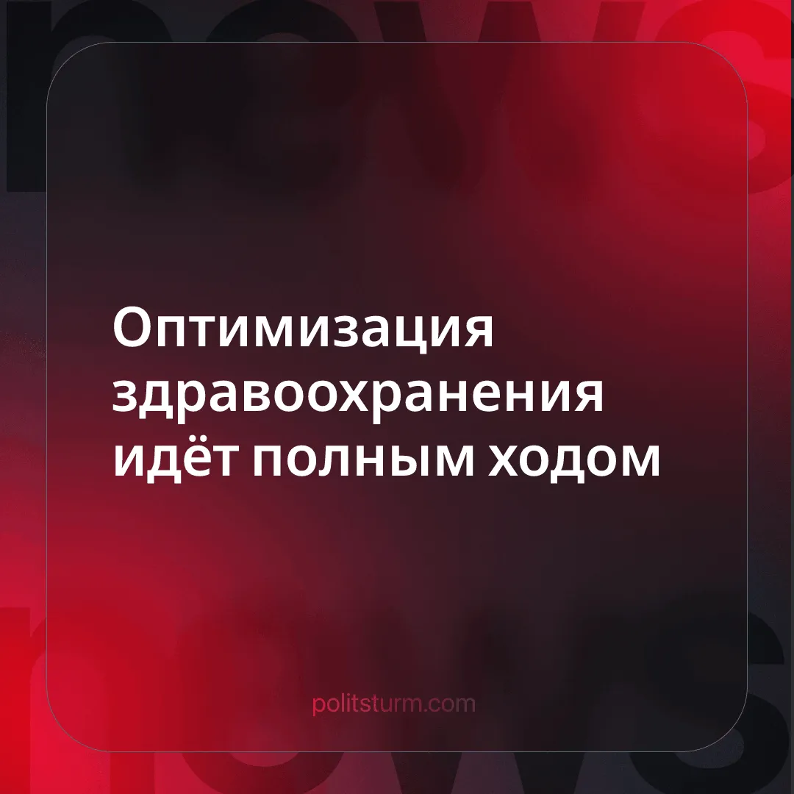

Оригинальная статья
2025-09-21
1 мин. на чтение

Детали. С 2026 года частные клиники станут попадать в систему ОМС по результатам отбора. Будут оцениваться: потребности региона, объём услуг и наличие нарушений за два года. Как сообщают СМИ, ужесточение связано с оптимизацией бюджета и приоритетом финансирования государственной медицины.
► Частные клиники могут предоставлять медицинские услуги населению за счёт бюджетных средств, конкурируя с государственными учреждениями.
► Крупные игроки на рынке, у которых есть административный ресурс, практически не заметят изменений.
Контекст. На фоне растущего кризиса, дефицита бюджета и роста напряженности в мире российские власти пытаются сократить расходы на социальную политику и здравоохранение, но увеличить на оборону.
► Так в плане бюджета на 2025 год военные расходы занимают первое место и составляют почти 13,5 трлн рублей.
► При этом расходы на социальную политику уменьшились на 3 трлн рублей.
► Рост же расходов на здравоохранение можно объяснить поправкой на инфляцию.
Важно знать. При капитализме главной целью государства является защита и поддержка крупных частных собственников, которым принадлежат все богатства страны. Поэтому расходы на социальную политику и общедоступное бесплатное здравоохранение постоянно сокращаются - олигархам это не выгодно.
► Крупному бизнесу нужен здоровый работник здесь и сейчас. Если человек заболел обычным ОРВИ, то медицина справляется с таким недугом легко. Но чтобы получить лечение с применением достижений науки и высокотехнологичного оборудования, люди вынуждены дорого платить.
► В 2022 году более 44% пациентов не получили амбулаторно-поликлинической помощи из-за отсутствия нужных специалистов.
► В связи с этим, людям чаще приходятся обращаться в частные поликлиники, чтобы получить необходимую помощь.

Оригинальная статья

